Bac S - Sujet de SVT - Session 2014 - Pondichéry

1ère PARTIE : Mobilisation des connaissances (8 points).

GÉOTHERMIE ET PROPRIÉTÉS THERMIQUES DE LA TERRE

Bouillante est la première centrale géothermique française où l'énergie géothermique est exploitée pour produire de l'électricité.
Le site géothermique de Bouillante est situé en Guadeloupe dans l'arc des petites Antilles.

Document : contexte géodynamique de Bouillante

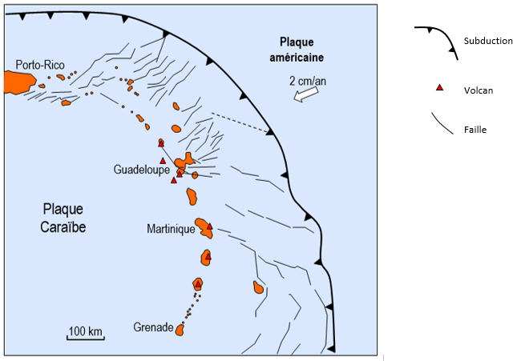

Présenter comment le contexte géodynamique régional a permis l'implantation d'une centrale géothermique à Bouillante.

Le moteur de la subduction n'est pas attendu.
L'exposé doit être structuré avec une introduction, un développement et une conclusion. Il sera accompagné d'un schéma de synthèse illustrant les phénomènes géologiques mis en jeu.

2ème PARTIE - Exercice 1 - Pratique d'un raisonnement scientifique dans le cadre d'un problème donné (3 points).

NEURONE ET FIBRE MUSCULAIRE : LA COMMUNICATION NERVEUSE

En 1924, le physiologiste britannique Charles Scott Sherrington a réalisé une série d'expériences pour comprendre les mécanismes de rétractation de la patte chez le chat. La modélisation suivante permet de reproduire de façon fidèle mais virtuelle les expériences historiques qui ont permis à Sherrington de mettre en évidence le réflexe myotatique.
On cherche à comprendre, par cette modélisation, comment le réflexe myotatique a pu être mis en évidence par Sherrington.

À partir de l'étude du document, cocher la bonne réponse dans chaque série de propositions du QCM et remettre la feuille-réponse annexe avec la copie.

Document :

Dans l'expérience ci-dessous, on modélise comment Sherrington avait sectionné l'arrière de l'encéphale d'un chat anesthésié, libérant ainsi sa moelle épinière (animal décérébré) puis avait allongé l'animal sur une planche qu'il pouvait déplacer du haut vers le bas.
La modélisation consiste ensuite à isoler le muscle extenseur (quadriceps crural) du membre postérieur, à la rattacher par son tendon inférieur à un dynamomètre. Ce système fixe permet de mesurer l'étirement subi et la tension développée par le muscle en réponse à cet étirement.
Dans ces conditions et bien que l'animal soit décérébré, le muscle conserve son innervation. On modélise ensuite le déplacement vers le bas de la planche sur laquelle l'animal est allongé.
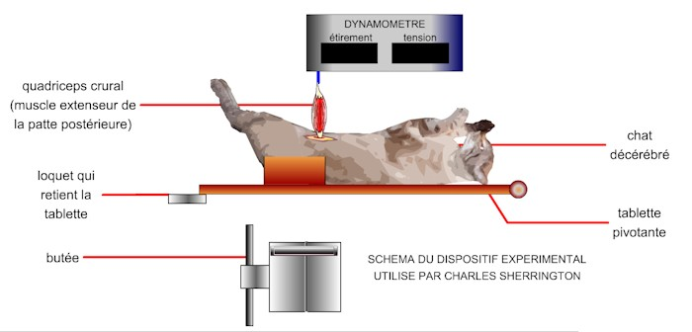
Protocole expérimentale modélisé
Capture d'écran : Source : Logiciel Philippe Cosentino, http://www.ac-nice.fr/svt/productions

Dans cette adaptation contemporaine et virtuelle de l'expérience de Sherrington, il a été prévu de simuler l'ajout de microélectrodes sur une fibre nerveuse sensorielle qui innerve le muscle extenseur de la patte postérieure du chat.
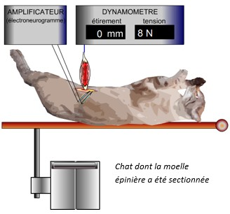  tablette droite de t = 0 à t = 3 s | 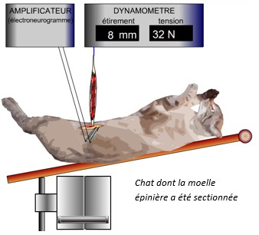  tablette inclinée de t = 3 à t = 8,5 s
Dans cette animation, la planche sur laquelle l'animal est allongé est virtuellement basculée vers le bas 3 secondes après le début de l'enregistrement et jusqu'à 8,5 secondes.

Le tracé #1 permet de suivre l'activité de la fibre nerveuse sensorielle durant l'expérience.
Le tracé #2 présente la tension mesurée par le dynamomètre durant l'expérience.
Le tracé #3 montre l'évolution de l'étirement du muscle durant l'expérience.

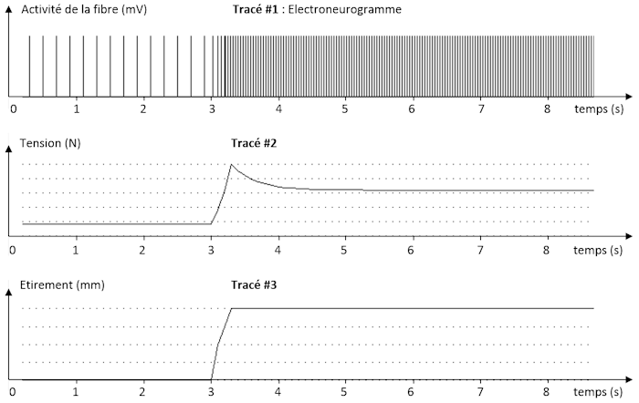
Enregistrement des résultats de l'ensemble de l'expérience
Capture d'écran : Source : Logiciel Philippe Cosentino, http://www.ac-nice.fr/svt/productions

Feuille - réponse annexe à rendre avec la copie

Cocher la bonne réponse dans chaque série de proposition du QCM pour comprendre ce qu'est un réflexe myotatique.

1- Lorsque Sherrington incline vers le bas la planche sur laquelle l'animal est allongé, la réponse musculaire de la patte du chat montre que le muscle extenseur
☐ se relâche.
☐ se contracte.
☐ se relâche puis se contracte.
☐ ni ne se relâche ni ne se contracte.

2- En inclinant vers le bas la planche sur laquelle l'animal décérébré est allongé, Sherrington :
☐ met en évidence qu'un muscle réagit de façon involontaire à son étirement.
☐ montre que la commande volontaire permet à un muscle de réagir à son propre étirement.
☐ met en évidence qu'un réflexe myotatique nécessite l'intervention du cerveau.
☐ met en évidence qu'un réflexe myotatique se réalise indépendamment de l'intervention d'un centre nerveux.

3- L'électroneurogramme (tracé 1) montre que lors de l'étirement du muscle :
☐ la fréquence des potentiels d'action augmente.
☐ l'amplitude des potentiels d'action augmente.
☐ la fréquence et l'amplitude des potentiels d'action augmentent.
☐ la fréquence et l'amplitude des potentiels d'action augmentent puis diminuent.

4- Ainsi lorsque Sherrington incline vers le bas la planche sur laquelle l'animal est allongé, l'électroneurogramme permet de montrer que :
☐ l'amplitude des potentiels d'action permet de coder le messager nerveux moteur.
☐ la fréquence des potentiels d'action permet de coder le message nerveux moteur.
☐ l'amplitude des potentiels d'action permet de coder le message nerveux sensoriel.
☐ la fréquence des potentiels d'action permet de coder le message nerveux sensoriel.

2ème PARTIE - Exercice 2 - Pratique d'une démarche scientifique ancrée dans des connaissances (Enseignement Obligatoire). 5 points.

GÉNÉTIQUE ET ÉVOLUTION

Le tambalacoque (Calvaria major) est un arbre endémique de l'île Maurice, c'est à dire qu'il n'existe que sur cette île.
En 1973, l'espèce était en voie de disparition : il ne restait en effet que 13 spécimens, tous âgés de 300 ans.
Le professeur américain Stanley Temple défendit l'explication selon laquelle la disparition au XVIIe siècle d'un "gros dindon" endémique de l'ile Maurice, le dodo (Raphus cucullatus), se nourrissant de graines et de fruits, pouvait être mise en relation avec celle du tambalacoque. Il émit l'hypothèse que pour germer ces graines devaient transiter par le système digestif du dodo. Ainsi, l'extinction de cet animal condamnait le tambalacoque à la disparition.

Rechercher des arguments favorables à l'existence d'une relation de dépendance exclusive du tambalacoque envers le dodo, défendue par Stanley Temple et montrer que cette idée divise la communauté scientifique.

Votre réponse s'appuiera sur l'exploitation du dosser et l'utilisation de connaissances.

Documents de référence
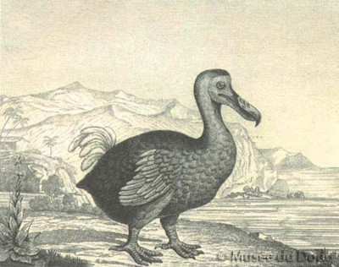  Gravure de dodo (fin du XVIIIe siècle) | 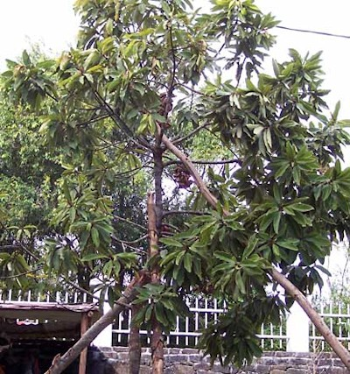  Tambalacoque (Calvaria)  Source : http://svt.ocean-indien
Photographie de fruits de tambalacoque
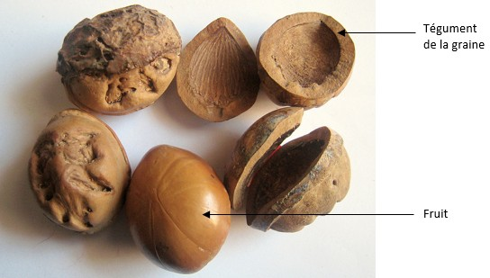

Document 1 : Extrait de "Le pouce du panda" Stephen Jay Gould

Les gros fruits du tambalacoque, qui ont quelques cinq centimètres de diamètre, sont composés d'une graine enveloppée dans un tégument dur d'environ un centimètre d'épaisseur. Ce tégument est entouré par une chair juteuse et succulente recouverte par une fine peau externe. Selon les conclusions de Temple, les graines de tambalacoque ne parviennent pas à germer à cause de l'épaisseur du tégument (...).
Les premiers explorateurs ont écrit que le dodo se nourrissait des fruits et des graines des grands arbres des forêts. Le dodo avait un "estomac" puissant, rempli de gros cailloux, qui pouvaient abraser et écraser les aliments durs. (...) Temple estima que les téguments des graines de tambalacoque étaient assez épais pour résister à l'écrasement mais pas à l'abrasion (...) .
Les dodos auraient fort bien pi régurgiter les téguments, ou leur faire poursuivre leur chemin dans l'appareil digestif (...).

D'après S. Jay Gould, Le pouce du panda (1996)

Document 2 : Les conditions de germination des graines de genévrier

Chez les plantes sauvages, la germination des graines est généralement empêchée par la présence d'un tégument épais, dur et imperméable.
Des suivis de germination ont été réalisés pendant 120 jours sur des graines de genévrier dans différentes conditions. L'abrasion au papier de verre permet d'user les téguments des graines.
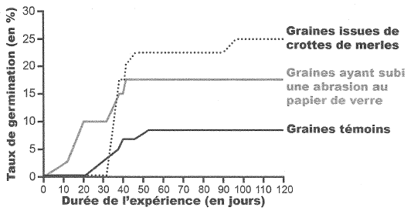
D'après http://biologie.ens-lyon.fr

Document 3 : Alimentation des oiseaux endémiques et des oiseaux introduits sur l'île de Nouvelle Zélande.

Une étude a été réalisée, en Nouvelle Zélande, sur le rôle des oiseaux dans la dispersion des graines de plantes endémiques (Podocarpus halli) et de plantes introduites par l'Homme. Pour cela on a capturé des oiseaux endémiques, comme le Méliphage carillonneur (Anthornis melanura), et différentes espèces de passereaux introduites par l'Homme.

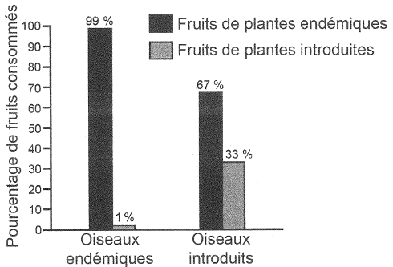
D'après Williams and Karl, fruit in the diet of birds New Zealand, Journal of ecology (1196)

Document 4 : Extrait de "Le pouce du panda", Stephen Jay Gould

Le docteur Owadaly du service mauricien des forêts mit sérieusement en doute la thèse de Temple dans un commentaire technique publié dans la revue Science (...).
(...) Le service des forêts étudie et réalise depuis quelques années la germination des graines de tambalacoque sans intervention d'aucun oiseau.
De plus, un inventaire des forêst tropicales des hautes terres dressé en 1941 a montré qu'il existait une population assez importante de jeunes plants de tambalacoque qui avaient certainement moins de soixante-quinze ans. L'extinction du dodo remonte à 1675 ! (...).
D'après S. Jay Gould, Le pouce du panda (1996)

2ème PARTIE - Exercice 2 - Pratique d'une démarche scientifique ancrée dans des connaissances (Enseignement de spécialité). 5 points.

ATMOSPHÈRE, HYDROSPHÈRE, CLIMATS : DU PASSÉ À L'AVENIR

Evolution récente du climat

Extrait du Monde du 21.06.2013 (Staphane Foucard) :
"Selon le jeu de données du National Climatic Data Center (NCDC), la France a connu son deuxième mois de mai le plus froid jamais mesuré, l'Espagne n'avait pas vu les températures descendre aussi nas depuis 1985 et le Royaume-Uni depuis 1996..."
Extrait du Monde du 05.08.2013 :
"plus d'un tiers des Français sont climato-sceptiques, [...] indique le "Baromètre d'opinion sur l'énergie et le climat en 2013" ; publié par le Commissariat général au développement durable (CGDD). [...] 13 % d'entre eux estiment que le changement climatique n'est "pas prouvé", et 22 % s'accordent à constater que le dérèglement du climat, mais jugent que "rien ne prouve que ce soit dû aux activités humaines". Environ 4 % n'ont aucun avis sur la question."

Présentez à une assemblée de climato-sceptiques, des arguments allant dans le sens d'un réchauffement climatique malgré un mois de mai plus froid, et démontrer l'impact de l'Homme dans le réchauffement récent du climat.

La réponse s'appuiera sur l'exploitation du dossier documentaire et sur l'utilisation des connaissances.

Document 1 : Anomalies de température atmosphérique enregistrées au-dessus des océans et des continents en mai 2013.
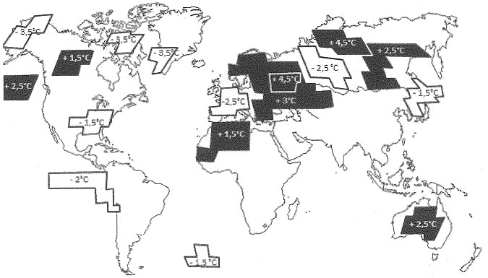
Source : d'après NOAA'S national climatic data center

Remarque : seuls les écarts de température de plus de 1°C par rapport à la moyenne sont indiquées.

Document 2 : Etude du début de floraison des cerisiers à Liestal (Suisse) pendant la période 1900-2000

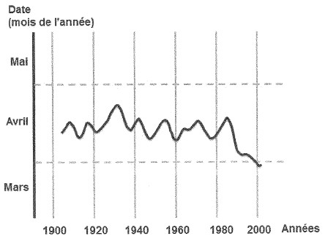

Source : MétéoSuisse (2012)

Document 3 : Résultats d'expériences menées sur la floraison de différentes plantes photosynthétiques

Conditions expérimentales | Nombre de jours, après le début de l'expérience, nécessaire à la floraison
Témoin | 210 jours
+1,5°C par rapport au témoin | 157 jours
+3°C par rapport au témoin | 150 jours

D'après le rapport final d'activité du projet "ICCARE", 2004

Document 4 : Distribution selon les latitudes et les années, de 1960 à 1995, de deux espèces de poissons à affinités tropicales
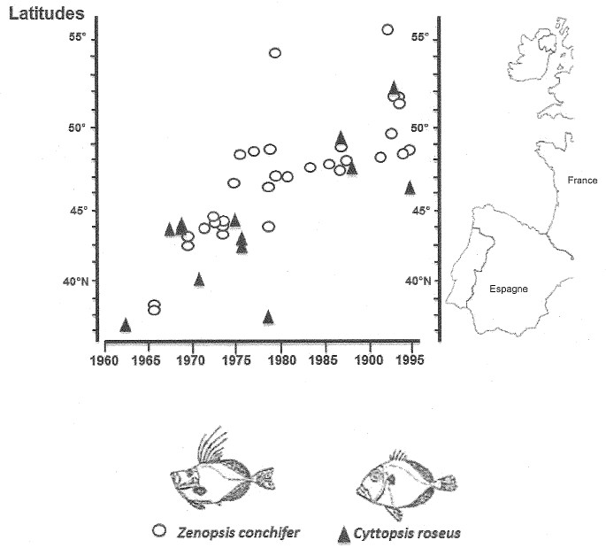
D'après Jean-Claude QUIERO, Marie-Henriette DU BUIT, Jean-Jacques VAYNE ;
Les observations de poissons tropicaux et le réchauffement des eaux dans l'Atlantique européen, IFREMER 1998

Document 5 : Données concernant des paramètres de l'atmosphère

Document 5a : Evolution de la concentration atmosphérique de deux gaz à effet de serre.

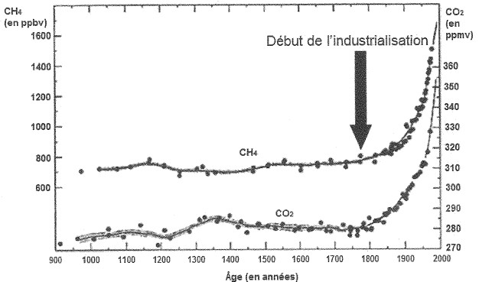
ppmv : partie par million en volume
ppbv : partie par milliard en volume
D'après CNRS

Document 5b : Evolution de l'écart de température depuis mille ans à la surface du globe

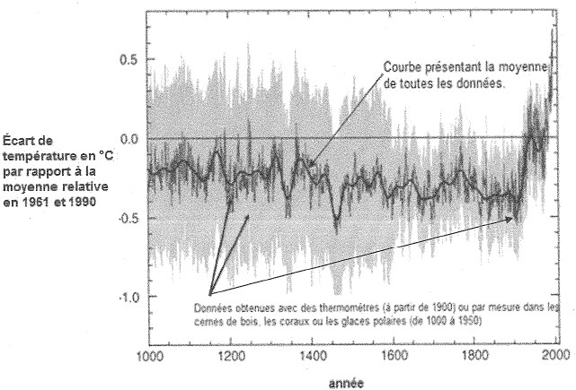
D'après GIEC-IPCC

